**1) Tabellenkalkulation**

**1.3) Arbeiten mit Formeln**

Bei vielen Problemen benötigt man die gleiche Formel häufiger als einmal. Man setzt nur verschiedene Werte ein. Das folgende Datenblatt zeigt die Berechnung des Bruttopreises aus dem Nettopreis bei einem Mehrwertsteuersatz von 19%.

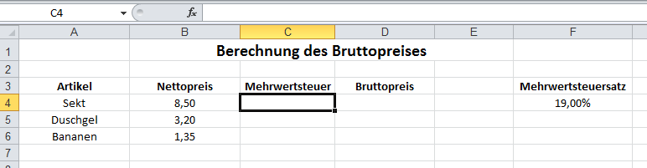

Formeln für die Zellen:

C4: ………………………………………………………….

D4: ………………………………………………………….

Da die Formeln in Zeile 5 und 6 dieselben wären (Es ändert sich nur der Zeilenindex von B4 auf B5!) kann man die Kopierfunktion in Excel nutzen. Dabei werden die Zellbezüge automatisch angepasst (**relative Zellbezüge).**

Will man den Steuersatz nutzen, dann muss der Bezug zu Zelle F4 hergestellt werden. Damit ändert sich die Formel in C4 auf:

C4: …………………………………………

Will man diese Formel nun in C5 und C6 kopieren, so steht dort die 0. Der Grund ist, dass Excel auf die leeren Zellen in F5 und F6 versucht zuzugreifen. Da die Zellen leer sind, wird mit dem Steuersatz 0% gerechnet.

Hier muss die Anpassung verhindert werden durch einen **absoluten Zellbezug**. Dies geschieht mit dem $ Zeichen vor dem Zeilenindex.

Also muss man in Zeile C4 schreiben:

C4: ……………………………………….

Dadurch vermeidet man, dass er eine Zeile tiefer rutscht.